Бланк відповідей
на завдання кваліфікаційного етапу відбіркового туру
Всеукраїнського інтернет-турніру з природничих дисциплін
«Відкрита природнича демонстрація»
(вересень – жовтень 2023 року)
Блок «Фізика»

- Назва команди:Розумні котики
- ID команди:166
- Електронна пошта: liliakohan.2019@gmail.com

- «Танення з присмаком солі»

Ключові слова або словосполучення
відповіді на запитання: закон Рауля, концентрація, температура.

Відповідь: З підвищенням концентрації натрій хлориду (NaCl) у воді збільшується швидкість танення льоду. Чим більше розчиненої речовини, тим нижча температура замерзання розчину. Це можна пояснити за допомогою другого закону Рауля, згідно з яким зниження температури замерзання розчину відносно чистого розчинника пропорційно концентрації розчиненої речовини: K_{кріо}=ΔT_{замерзання}/m
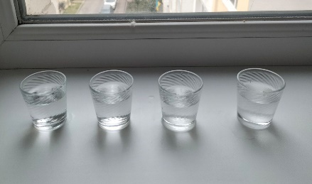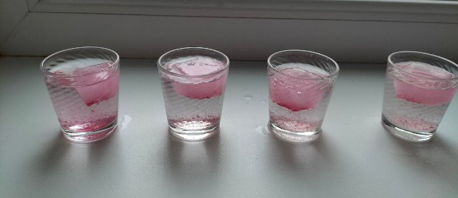
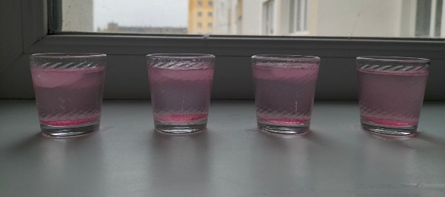

- «Ковзанка на схилі»

Ключові слова або словосполучення
відповіді на запитання: кут нахилу, рівнодійна сил, прискорення.

Відповідь: 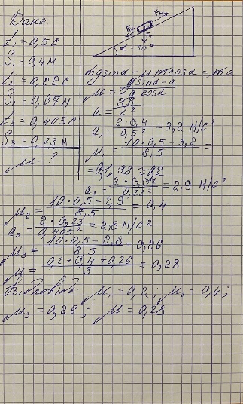

- «Завзятий зазивака»

Ключові слова або словосполучення
відповіді на запитання: потік повітря, тиск, фіксація.
Відповідь: Принцип роботи таких ляльок дуже простий - через рухливу руку пропускають постійний потік повітря, який генерується насосом, саме це і розгойдує руку. Інша ж рука закріплена на конструкції ляльки та під тиском повітря зберігає свою форму. Щоб змусити її рухатися необхідно прибрати фіксацію та пустити постійний потік повітря через неї.

- «Запотіле видовище»

Ключові слова або словосполучення
відповіді на запитання: різниця температур, кут Брюстера, показник заломлення, поляризація.
Питання: «З чим пов’язано появлення відблисків і як від них позбавитися?»
Відповідь: Відблиск – це світлова пляма на глянцевій поверхні. Це пов’язано з дзеркальним відбиванням яскравого пучка світла. Промінь природного світла на поверхні розділу прозорих діелектриків розкладається на частково відбитий та заломлений. Посилення яскравості світла відбувається через проходження променів із повітря до води. Вода з’являється через різницю температур у салоні та на вулиці. Вони можуть бути шкідливими, бо здатні засліпити водія. Щоб від них позбавитися потрібно:
- Протерти скло від води;
- Змінити кут нахилу дзеркала;
- Застосувати антивідблискові покриття, поляризаційні фільтри.
